Ортаңғы топ «Шеберлер»
Балалардың жасы 3-4 жас
Топ тәрбиешілері:
Кужебаева Айжан Жомартовна
Юсупова Айгуль Рахимовна
Тәрбиеші көмекшісі:
Нурмашова Жангагуль Яхшиликовна

Шеберлер тобының эмблемасы
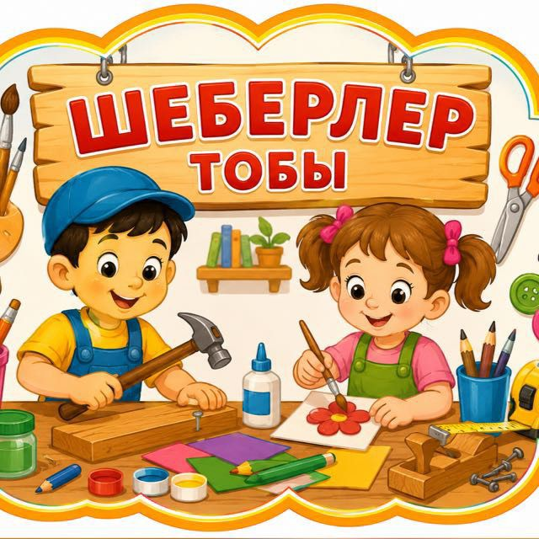

Жаңа оқу жылынан бастап топтағы бала саны: 22. Оның ішінде 12 ұл және 10 қыз.
Топтың ұраны:
Шеберлерміз – өнерлі!
Білімге құштар көңілді!

3–4 ЖАСТАҒЫ БАЛАЛАРДЫҢ ЖАС ЕРЕКШЕЛІКТЕРІ

ЗЕЙІНІ:
- тәрбиешінің тапсырмасын 5–7 минут орындай алады;
- қарапайым нұсқауларды түсініп, орындайды;
- қызықты ойынға, әрекетке назарын ұзақтау шоғырландырады.

ЕСТЕ САҚТАУ:
- таныс заттар мен ойыншықтарды есте сақтайды;
- қысқа тақпақтар мен әндердің сөздерін жаттайды;
- қарапайым оқиғалардың ретін есте сақтайды.

ОЙЛАУ:
- заттарды түсі, пішіні, көлемі бойынша ажыратады;
- ұқсас және айырмашылығы бар заттарды салыстырады;
- қарапайым сұрақтарға жауап беріп, себеп-салдарды түсіне бастайды.

ҚОЛДЫҢ ҚИМЫЛ-ҚОЗҒАЛЫСЫ:
- қарындашпен сызықтар мен қарапайым пішіндер салады;
- ермексазбен қарапайым заттарды мүсіндейді;
- қайшымен қарапайым әрекеттерді орындауға үйренеді.

СӨЙЛЕУДІ ДАМЫТУ:
- сөздік қоры белсенді түрде көбейеді;
- 4–5 сөзден тұратын қарапайым сөйлемдер құрайды;
- сұрақтарға толық жауап беруге және өз ойын айтуға талпынады;
- «кім?», «не?», «қайда?», «қандай?» сұрақтарын түсінеді.

ҚОРШАҒАН ОРТАМЕН ТАНЫСТЫРУ:
- отбасы мүшелерін және олардың аттарын атайды;
- үй және жабайы жануарларды ажыратады;
- табиғат құбылыстарын (күн, жаңбыр, қар) таниды;
- өзіне және қоршаған ортаға қатысты қарапайым ережелерді түсінеді.
КӨРКЕМ ӘДЕБИЕТПЕН ТАНЫСТЫРУ:
- қысқа ертегілерді, әңгімелерді тыңдайды және мазмұнын түсіне бастайды;
- тақпақтар мен өлеңдерді жаттап, қайталап айтуға қызығушылық танытады;
- кейіпкерлерді ажыратып, олардың іс-әрекеттерін сипаттайды;
- кітаптағы суреттерді қызығушылықпен қарап, сұрақтарға жауап береді.

ҰЙЫМДАСТЫРЫЛҒАН ІС-ӘРЕКЕТ:
- ұйымдастырылған іс-әрекетке 15–20 минут қатыса алады;
- тәрбиешінің нұсқауын тыңдап, қарапайым тапсырмаларды орындайды;
- ойын, қимыл-қозғалыс және шығармашылық әрекеттер арқылы білім алады;
- жұппен және шағын топпен жұмыс жасауға үйренеді.

